**Phân loại rối loạn nhịp tim từ tín hiệu điện tâm đồ bằng Convolutional Neural Network**

(Classifying ElectroCardioGraphy (ECG) arrhythmias using Convolutional Neural Network)

Bùi Trương Vỉ, Nguyễn Minh Thục Đoan, Phạm Tấn Thi

Khoa Khoa học Ứng dụng, Trường Đại học Bách Khoa, Đại học Quốc gia TP.HCM

Email: ptthi@hcmut.edu.vn

# **Tóm tắt**

Điện tâm đồ (ECG) là cách thức chẩn đoán cũng như theo dõi các vấn đề liên quan đến rối loạn nhịp tim hiệu quả nhất, không xâm lấn. Biết được thời điểm, số lượng và dạng rối loạn nhịp tim sẽ ngăn ngừa các bệnh nguy hiểm về tim mạch. Vì vậy, trong nghiên cứu này đề xuất một phương pháp dùng mô hình CNN – 1D cho việc tự động phân loại các dạng rối loạn nhịp tim thường gặp thuộc chuyển đạo II trong số 12 chuyển đạo của nhịp Tim. Cấu trúc mạng gồm 5 lớp chính được xây dựng bằng cách phát triển mô hình mạng The Visual Geometry Group (VGG), cải thiện và đánh giá dựa trên bộ dữ liệu rối loạn nhịp tim MIT – BIH thu từ 47 bệnh nhân mắc chứng rối loạn nhịp tim. Kết quả đạt được tương đối cao khi phân nhịp tim thành 7 loại khác nhau. Độ chính xác của mạng đạt được là 99,999%, độ nhạy tương ứng là 99,999%.

Phương pháp này có thể hỗ trợ bác sĩ trong việc chẩn đoán các vấn đề liên quan đến rối loạn nhịp tim. Là bước đầu cho thấy hiệu quả của việc ứng dụng mạng CNN – 1D nói riêng và trí tuệ nhân tạo nói chung vào tín hiệu ECG.

**Keywords:** Heart arrhythmia, Classification, Convolution Neural Network, Deep Learning, ElectroCardioGraphy signals, MIT-BIH Arrhythmia Database.

# **Tổng quan**

ECG là từ viết tắt của Electrocardiography – điện tâm đồ. Đây là một phương pháp để theo dõi hoạt động điện của tim bằng cách sử dụng các điện cực dán trên da. Các điện cực này ghi lại sự biến thiên của dòng điện do tim phát ra khi co bóp theo nhịp được điều khiển bởi hệ thống dẫn truyền trong cơ tim. Trong Y học, điện tâm đồ được sử dụng để phát hiện các bệnh về tim như rối loạn nhịp tim, nhồi máu cơ tim, suy tim, … [1]

Tần số lấy mẫu điện tâm đồ tối ưu để đảm bảo đủ độ chính xác của các khoảng R – R vẫn chưa được xác định, các nghiên cứu trước đây chỉ ra rằng nên lấy tần số ≥ 500Hz vì tần số nhỏ hơn sẽ dẫn đến các thành phần tần số cao hơn trong phân tích quang phổ, cũng có nghiên cứu khuyến nghị sử dụng tần số lấy mẫu thấp hơn để sử dụng cho phép nội suy.[2] Dạng sóng của điện tâm đồ bình thường bao gồm năm đỉnh lồi lõm khác nhau được đặt theo các chữ cái P – Q – R – S – T (hình 1), một số trường hợp có sóng U. [1a]

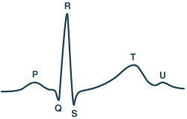

*Hình 1. Dạng sóng của tín hiệu ECG[1a]*

Để xác định được tín hiệu ECG cần một hệ thống điện cực đặt trên bề mặt cơ thể, các điện cực này được đặt ở những vị trí thuận lợi nhất, phản ánh trung thực tín hiệu ECG, gọi là những điểm chuẩn. Giữa từng cặp điểm đặt điện cực có các hiệu điện thế tương ứng được ghi lại, gọi là đường đạo trình điện tâm đồ, các đạo trình này dùng để ghi hình ảnh các vectơ khử cực và tái cực phản chiếu lên các trục khác nhau để thăm dò các vùng khác nhau của cơ tim, cung cấp thông tin về nhiều mặt của tim. Có 12 chuyển đạo thông dụng (hình 2) gồm 6 chuyển đạo lưỡng cực ngoại biên (chuyển đạo lưỡng cực các chi) và 6 chuyển đạo trước tim. [2]

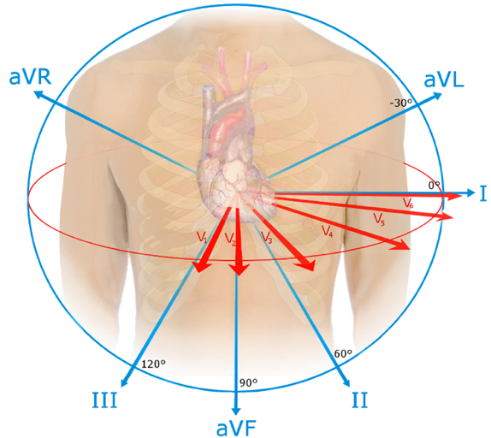

*Hình 2. Minh hoạ 12 chuyển đạo [2a]*

Rối loạn nhịp tim là hoạt động điện của tim bất thường, có thể nhanh hơn hoặc chậm hơn so với hoạt động điện bình thường (nhịp nằm trong khoảng 60 – 100 nhịp/phút). Các rối loạn này có thể xảy ra ở tâm nhĩ hay tâm thất của tim. Đây là hiện tượng các xung điện phối hợp với nhịp tim không đồng đều, có thể quá nhanh (nhịp > 100 nhịp/phút), quá chậm (nhịp < 60 nhịp/phút) hoặc không đều. Rối loạn nhịp tim đôi khi có thể phát sinh từ việc quá căng thẳng, dùng thuốc và các chất kích thích, hay đó là dấu hiệu của bệnh tim. Các rối loạn nhịp tim được phát hiện nhờ chẩn đoán chủ yếu trên tín hiệu ECG, ngoài ra còn kết hợp các phương pháp xét nghiệm khác như theo dõi 24h Holter hoặc EPS (nghiên cứu điện thế sinh lý trong tim) để xác định chính xác các loại rối loạn. [3]

Các triệu chứng của rối loạn nhịp tim như khó thở, đau thắt ngực, mệt mỏi, đánh trống ngực, chóng mặt, … Rối loạn nhịp tim có thể không quá nguy hại nhưng nó vẫn có thể dẫn đến suy tim hoặc đột quỵ. Vì vậy, cần được cấp cứu kịp thời để tránh các di chứng nặng nề về sau. [4]

*Phân loại rối loạn nhịp tim*

Đối với người trưởng thành, nhịp tim lúc nghỉ ngơi bình thường dao động từ 60 đến 100 nhịp mỗi phút (trừ vận động viên được đào tạo có thể có nhịp tim dưới 60 nhịp trên phút), nằm ngoài khoảng này có thể là dấu hiệu của chứng rối loạn nhịp tim. [2] Có năm loại rối loạn nhịp tim chính được mô tả bằng tốc độ của nhịp tim hoặc nơi nhịp tim bắt đầu trong tim: [1]

* Chứng nhịp tim nhanh: nhịp tim nhanh với tốc độ hơn 100 nhịp mỗi phút.
* Nhịp tim chậm: nhịp tim chậm với tốc độ dưới 60 nhịp mỗi phút.
* Rối loạn nhịp thất (buồng trên của tim): rối loạn nhịp tim bắt đầu trong tâm nhĩ. Một số loại thường gặp như: co thắt tâm nhĩ sớm (APC), nhịp tim nhanh thất nguyên phát (PSVT), rung tâm nhĩ, …
* Rối loạn nhịp thất (buồng dưới của tim): chứng loạn nhịp tim bắt đầu trong tâm thất. Thường gặp như: co thắt tâm thất sớm (PVC), nhịp tim nhanh thất (V-tach), …
* Rối loạn nhịp tim chậm: nhịp tim chậm có thể do hệ thống dẫn truyền của tim, như nút xoang nhĩ (SA), nút nhĩ thất (AV) hoặc mạng Purkinje.

Hiện nay, việc phân loại rối loạn nhịp tim có tầm quan trọng rất cao trong Y học, một trong những phương pháp hiện nay đang được nghiên cứu rộng rãi đó là áp dụng mô hình học sâu (Deep Learning) giải thích tín hiệu điện tim để phân loại rối loạn nhịp tim tự động. [66] Học sâu (hay còn gọi là học có cấu trúc sâu) là một phần của học máy (Machine Learning), sử dụng nhiều lớp trong một mạng để trích xuất dần các tính năng cấp cao hơn từ đầu vào thô. [67]

Liên quan đến sử dụng mô hình học sâu để phân loại rối loạn nhịp tim, U Rajendra Acharyavà các cộng sự (2017) đã đề xuất một mô hình convolutional neural network để huấn luyện và kiểm tra bộ dữ liệu rối loạn nhịp tim MIT – BIH được ghi trên 47 bệnh nhân. Cấu trúc mô hình này bao gồm 9 lớp để xác định 5 loại nhịp tim khác nhau bao gồm nhịp bình thường (non – etopic), nhịp ngoại tâm thu trên thất (supraventricular ectopic), nhịp ngoại tâm thu thất (ventricular ectopic), nhịp kết hợp (fusion) và nhịp không xác định được với độ chính xác và độ nhạy lần lượt là 93.47% và 96.01% đối với bộ dữ liệu chưa được lọc nhiễu, 94.03% và 96.71% đối với bộ dữ liệu đã được lọc nhiễu. [68] Mohammad Kachuee và các cộng sự (2018) cũng áp dụng mô hình học sâu để phân loại rối loạn nhịp tim khác nhau theo tiêu chuẩn AAMI EC57 sử dụng bộ dữ liệu MIT – BIH và PTB của PhysioNet. Ngoài ra, họ còn đề xuất một phương pháp phân loại nhồi máu cơ tim. Theo kết quả, phương pháp được đề xuất đạt được độ chính xác trung bình lần lượt là 93.4% và 95.9% đối với phân loại rối loạn nhịp tim và phân loại nhồi máu cơ tim. [69] Một nghiên cứu khác của Özal Yıldırımvà các cộng sự (2018) đã xây dựng cấu trúc 1D – convolutional neural network (1D – CNN) với mục đích phân loại rối loạn nhịp tim dựa trên bộ dữ liệu MIT – BIH thành 17 loại khác nhau. Phương pháp đề xuất là hiệu quả, nhanh chóng, không phức tạp và đơn giản để sử dụng đạt được độ chính xác trung bình ở mức 91.33% và thời gian phân loại trên một mẫu là 0.015 giây. [70]

Từ đó, chúng tôi đã tập trung nghiên cứu nhằm cải thiện độ chính xác cũng như đơn giản hoá mô hình. Bắt đầu từ việc xác định lại số lượng nhịp cần phân loại căn cứ vào mức độ phổ biến, cơ sở Y học, và dạng tín hiệu của nhịp rối loạn. Chúng tôi đề xuất phân thành 7 loại chi tiết trong có bảng 2. Mô hình mạng được phát triển từ các lớp cơ bản, sau đó thay đổi thông số, tăng cường thêm số lượng lớp tích chập, áp dụng các kỹ thuật cải thiện mô hình. Nhờ vậy, mô hình chúng tôi đề xuất tương đối đơn giản chỉ 5 lớp chính nhưng mang lại hiệu quả cao hơn đáng kể.

# **Phương pháp nghiên cứu**

*Bộ dữ liệu*

Trong bài báo này sử dụng bộ dữ liệu rối loạn nhịp tim MIT – BIH [1]. Bộ dữ liệu gồm 48 bản ghi tín hiệu điện tâm đồ của 47 bệnh nhân mắc chứng rối loạn nhịp tim. Mỗi bản ghi khoảng 30 phút với tần số lấy mẫu là 360Hz. Từ thiết bị đo điện tâm đồ lưu động loại hai kênh, trong đó chuyển đạo II là chủ yếu, ngoài ra còn có một số chuyển đạo khác được mô tả chi tiết trong bảng 1. Vì vậy trong bài báo này sử dụng tín hiệu điện tâm đồ chuyển đạo II. Mỗi bản ghi gồm một tệp chứa dữ liệu tín hiệu ECG, một tệp chú thích vị trí đỉnh R và dạng rối loạn của nhịp chứa đỉnh R đó.

*Bảng 1: Mô tả các chuyển đạo và các bản ghi trong bộ dữ liệu MIT – BIH*

|  |  |  |  |  |  |  |
| --- | --- | --- | --- | --- | --- | --- |
| **Kênh A** | V5 | V5 | ML – II | ML – II | ML – II | ML – II |
| **Kênh B** | V2 | ML – II | V2 | V4 | V5 | V1 |
| **Bản ghi** | 102  104 | 114 | 103  117 | 124 | 100  123 | 101 105 106 107 108 109 111 112 113 115 116 118 119 121 122 200 201 202 203 205 207 208 209 210 212 213 214 215 217 219 220 221 222 223 228 230 231 232 233 234 |

Dựa vào các dạng rối loạn chính và mức độ phổ biến, nghiên cứu này sẽ phân loại từng dạng rối loạn cụ thể như sau: trong rối loạn nhịp tim chậm gồm block nhánh trái và block nhánh phải, trong rối loạn nhịp tim nhanh gồm ngoại tâm thu nhĩ và ngoại tâm thu thất, ngoài ra còn một dạng thường gặp nữa là nhịp bộ nối. Như vậy, 7 dạng rối loạn sẽ được phân loại gồm: 1 nhịp bình thường, 5 dạng rối loạn thường gặp và 1 loại không xác định gồm tất cả các nhịp còn lại. Trong bảng 2 sẽ mô tả chi tiết tên của từng loại rối loạn và ký hiệu được sử dụng trong nghiên cứu này.

*Bảng 2: Mô tả 7 dạng rối loạn được phân loại*

|  |  |
| --- | --- |
| **Loại** | **Ký hiệu** |
| Nhịp bình thường (Normal beat) | NOR |
| Block nhánh trái (Left bundle branch block beat) | LBB |
| Block nhánh phải (Right bundle branch block beat) | RBB |
| Ngoại tâm thu nhĩ (Atrial premature beat) | APC |
| Ngoại tâm thu thất (Premature ventricular contraction) | PVC |
| Nhịp bộ nối (Paced beat) | PAB |
| Các loại còn lại (Unclassifiable beat) | QQQ |

*Tiền xử lý & phân đoạn tín hiệu ECG*

Tín hiệu gốc trong bộ dữ liệu thường sẽ xuất hiện trường hợp nhiễu như nhiễu từ thiết bị đo, nhiễu điện lưới, … và chủ yếu là nhiễu ở tần số cao trong khoảng từ đỉnh S của nhịp này tới đỉnh Q của nhịp tiếp đó. Cách đơn giản là dùng bằng phép phân tích wavelet để khử nhiễu tín hiệu. Họ wavelet được sử dụng là họ Symlets (sym) [99], vì có dạng gần giống với tín hiệu ECG. Trong hình 3 mô tả tín hiệu ECG trước và sau khi khử nhiễu.

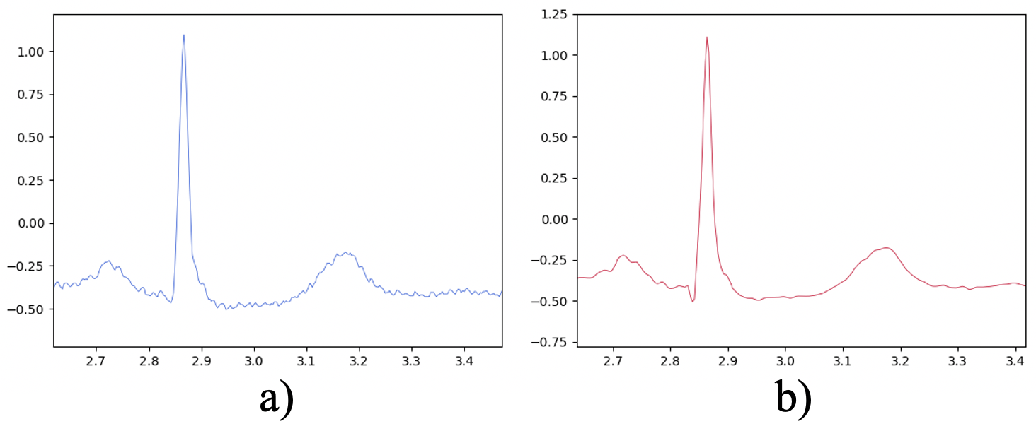

|  |  |
| --- | --- |
| (a) | (b) |

*Hình 3. Tín hiệu điện tâm đồ trước khi khử nhiễu (a) và sau khi khử nhiễu (b)*

Do nghiên cứu này sử dụng mạng CNN – 1D nên dữ liệu đầu vào phải là dữ liệu một chiều và có kích thước bằng nhau. Và mục đích là phân loại rối loạn nhịp tim nên ta sẽ phân đoạn tín hiệu ECG thành từng nhịp tim với kích thước là 312 mẫu/nhịp. Cụ thể là trước và sau đỉnh R của nhịp đang xét lần lượt là 158 và 154 mẫu như trong hình 4.

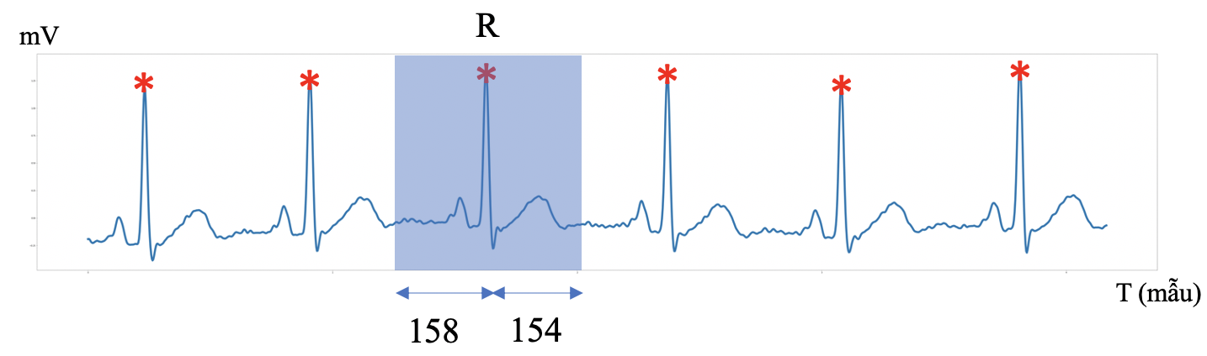

*Hình 4. Phân đoạn tín hiệu điện tâm đồ*

Sau khi phân đoạn, các nhịp sẽ được phân thành từng loại dựa vào tệp chú thích, một vài nhịp được mô tả trong hình 5. Bộ dữ liệu thu được 80465 nhịp, được mô tả chi tiết trong bảng 3. Trong đó, lấy ngẫu nhiên 20% tổng số nhịp cho quá trình kiểm tra, còn lại dùng để huấn luyện.

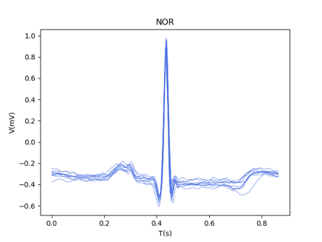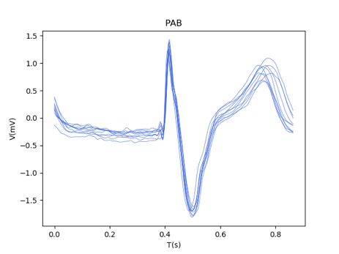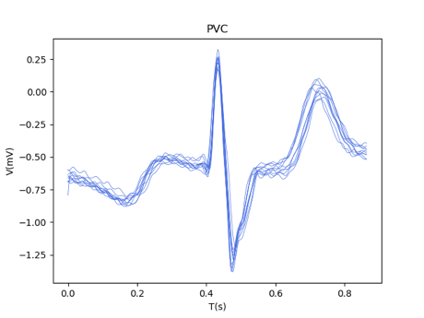

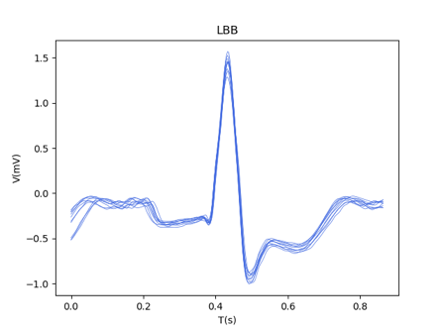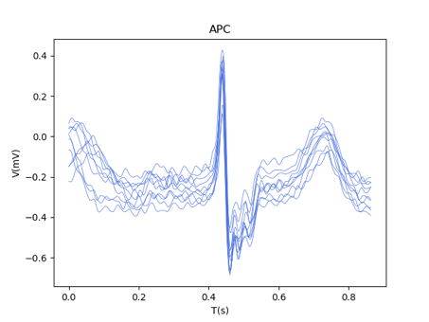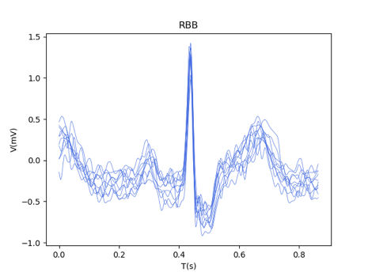

*Hình 5. Một vài nhịp trong bộ dữ liệu*

*Bảng 3: Số nhịp trong bộ dữ liệu cho quá trình huấn luyện và kiểm tra*

|  |  |  |  |  |  |  |  |  |
| --- | --- | --- | --- | --- | --- | --- | --- | --- |
| **Loại nhịp** | **NOR** | **LBB** | **RBB** | **APC** | **PVC** | **PAB** | **QQQ** | **Tổng** |
| Huấn luyện | 51838 | 6327 | 5778 | 1987 | 5540 | 2892 | 3383 | 77745 |
| Kiểm tra | 12959 | 1581 | 1444 | 496 | 1385 | 722 | 845 | 19432 |
| **Tổng** | **64797** | **7908** | **7222** | **2483** | **6925** | **3614** | **4228** |  |

*Mạng CNN*

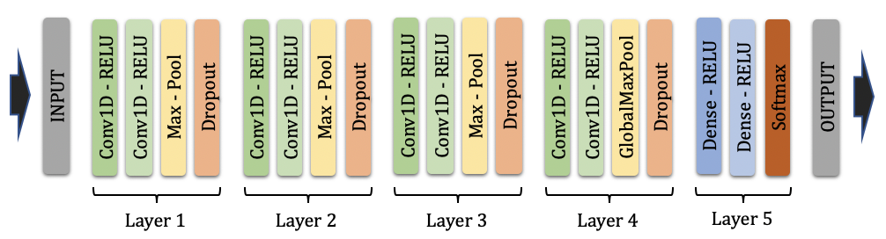Cấu trúc mạng thần kinh tích chập (Convolutional Neural Network – CNN) thường được sử dụng cho hình ảnh hai chiều (2D), tuy nhiên với tín hiệu sinh học như: điện tâm đồ (ECG), điện não đồ (EEG), … là tín hiệu một chiều (1D) thì mạng CNN – 1D vẫn làm việc hiệu quả. [44] Nghiên cứu này đã xây dựng được cấu trúc hoàn chỉnh của mạng CNN – 1D trong hình 6 phù hợp với bộ dữ liệu tín hiệu ECG với các thông số đầy đủ trong bảng 4.

*Hình 6. Cấu trúc đầy đủ của mô hình CNN – 1D trong nghiên cứu*

Đầu vào (Input) của mô hình là tín hiệu một nhịp ECG từ bộ dữ liệu với kích thước (360, 1)như vậy mỗi neural mang giá trị về cường độ của tín hiệu ECG,tiếp theo là:

* Lớp 1:
* Lớp Conv1D – ReLU (lớp tích chập) với kích thước bộ lọc Kernel_size = 15, số bộ lọc Filters = 16 và bước trượt Stride = 1. Đầu ra tương ứng của lớp tích chập đầu tiên sẽ là (360 – Kernel_size*Stride + 1, Filters) = (346, 16), tham số của lớp này là (15*1+1)*16 = 256.

Tương tự lớp tích chập tiếp theo là (332, 16), tham số là 3856.

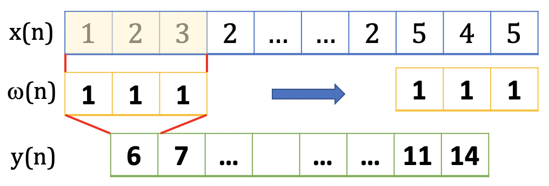

*Hình 7. Quá trình tính tích chập*

* Lớp Max – Pool với cửa sổ có kích thước Pool_size = 5 và bước trượt mặc định bằng với Pool_size. Đầu vào từ lớp tích chập phía trước (332, 16). Đầu ra ta được ma trận có kích thước (346/Pool_size, 16) = (66, 16).

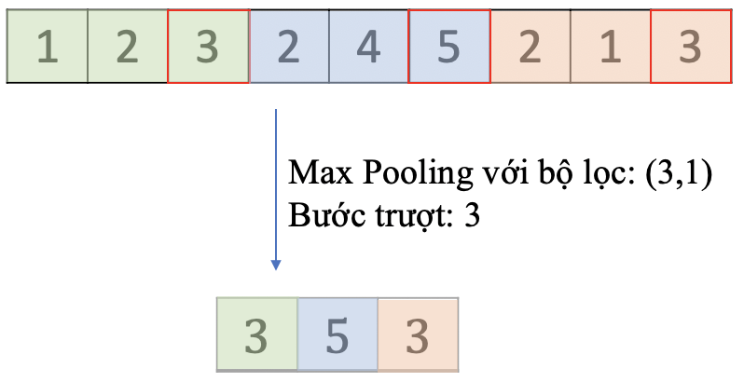

Hình 8. Quá trình tính toán lớp Pooling

* Lớp 2, 3 và 4: tương tự lớp 1 với các thông số được thống kê trong bảng 4. Riêng cuối cùng của lớp 4 là lớp GlobalMaxPool – 1D đầu ra cuối cùng là (1, 256) với 256 là số bộ lọc của lớp tích chập cuối cùng.

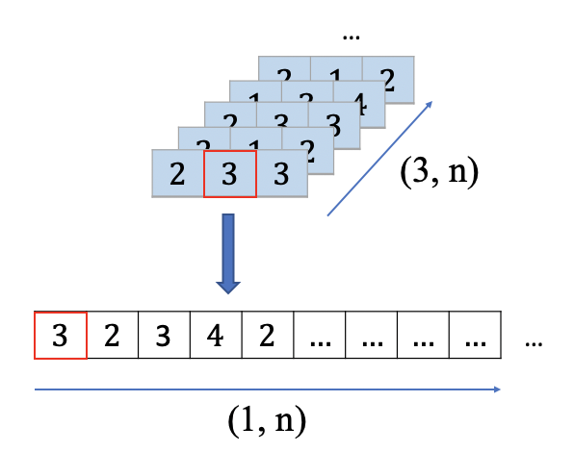

*Hình 9. Quá trình tính lớp GlobalMaxPool*

* Lớp 5:Lớp Dense được sử dụng để tổng hợp tất cả các feature map sau quá trình tích chập. Với lớp thứ nhất gồm 128 neurals và lớp thứ hai gồm 64 neurals. Cuối cùng hàm softmax được sử dụng với mục đích phân loại: [12]

|  |  |
| --- | --- |
| ai = | (1) |

với zi = = (wTx(i)) là xác suất khi tính với mô hình cho dữ liệu thứ i, ai tương ứng sẽ là xác suất sau khi chuẩn hoá bằng hàm softmax khi đó =1.

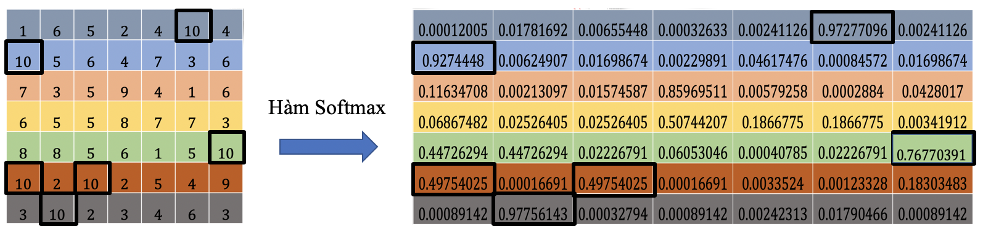

*Hình 10. Ví dụ sử dụng hàm softmax*

Hàm kích hoạt được sử dụng là hàm ReLu: [11]

|  |  |
| --- | --- |
| f(x) = max(0, x) | (2) |

Khi áp dụng lên đầu ra của các lớp, có tác dụng đưa các giá trị âm về thành 0. Hàm này không thay đổi kích thước của tín hiệu và không có thêm bất kì tham số nào. Mục đích của hàm ReLu là đưa tín hiệu về một mức ngưỡng, ở đây là 0. Để loại bỏ các giá trị âm không cần thiết mà có thể sẽ ảnh hưởng cho việc tính toán ở các lớp sau đó.

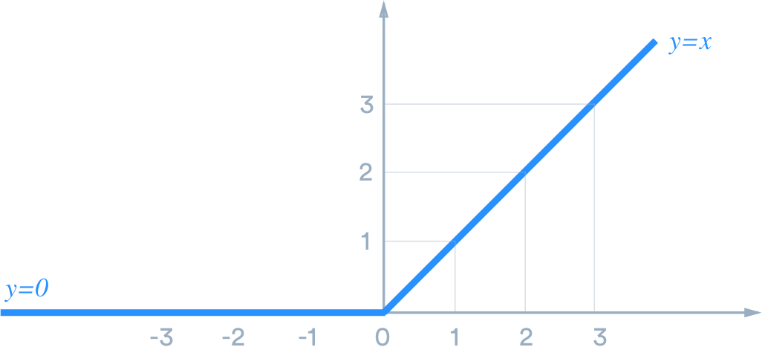

Hình 11. Đồ thị hàm ReLU

*Bảng 4: Thông số đầy đủ của các lớp*

|  |  |  |  |  |  |
| --- | --- | --- | --- | --- | --- |
| **Lớp** | | **Thông số** | **Đầu vào** | **Đầu ra** | **Tham số** |
| **Input** | |  | (None*, 360,1) | (None, 360,1) | 0 |
| **Lớp 1** | Conv1D | Kernel_size = 15  Filters = 16 | (None, 360,1) | (None, 346, 16) | 256 |
| Conv1D | Kernel_size = 15  Filters = 16 | (None, 346, 16) | (None, 332, 16) | 3856 |
| Max – Pool | Pool_size = 5 | (None, 332, 16) | (None, 66, 16) | 0 |
| Dropout | Rate = 0.1 | (None, 66, 16) | (None, 66, 16) | 0 |
| **Lớp 2** | Conv1D | Kernel_size = 10  Filters = 16 | (None, 66, 16) | (None, 57, 16) | 2576 |
| Conv1D | Kernel_size = 10  Filters = 16 | (None, 57, 16) | (None, 48, 16) | 2576 |
| Max – Pool | Pool_size = 2 | (None, 48, 16) | (None, 24, 16) | 0 |
| Dropout | Rate = 0.1 | (None, 24, 16) | (None, 24, 16) | 0 |
| **Lớp 3** | Conv1D | Kernel_size = 5  Filters = 32 | (None, 24, 16) | (None, 20, 32) | 2592 |
| Conv1D | Kernel_size = 5  Filters = 32 | (None, 20, 32) | (None, 16, 32) | 5152 |
| Max – Pool | Pool_size = 2 | (None, 16, 32) | (None, 8, 32) | 0 |
| Dropout | Rate = 0.1 | (None, 8, 32) | (None, 8, 32) | 0 |
| **Lớp 4** | Conv1D | Kernel_size = 1  Filters = 256 | (None, 8, 32) | (None, 8, 256) | 8448 |
| Conv1D | Kernel_size = 1  Filters = 256 | (None, 8, 256) | (None, 8, 256) | 65792 |
| GlobalMaxPool |  | (None, 8, 256) | (None, 256) | 0 |
| Dropout | Rate = 0.2 | (None, 256) | (None, 256) | 0 |
| **Lớp 5** | Dense_1 | 128 | (None, 256) | (None, 128) | 32896 |
| Dense_2 | 64 | (None, 128) | (None, 64) | 8256 |
| Dense_Softmax | 7 | (None, 64) | (None, 7) | 455 |
| **Output** | |  | (None, 7) | (None, 7) | 0 |

*Cải thiện mô hình*

Để khắc phục học quá mức (Overfitting) có nhiều kỹ thuật phổ biến như Early Stopping, Data Augmentation, Dropout, Batch Nomarlization, L1, L2 Regularization, ... Đối với mô hình trong nghiên cứu này, các kỹ thuật Early Stopping, Dropout được áp dụng để cải thiện mô hình.

* Lớp Dropout được thêm là sau mỗi lớp với mục đích là giảm tham số tính toán bằng cách ẩn một số unit trong quá trình huấn luyện. Các unit bị ẩn một cách ngẫu nhiên và theo một xác suất định trước: Rate = 0.1 nghĩa là tỷ lệ unit bị ẩn chiếm 10% tổng số unit trong quá trình huấn luyện. [5]

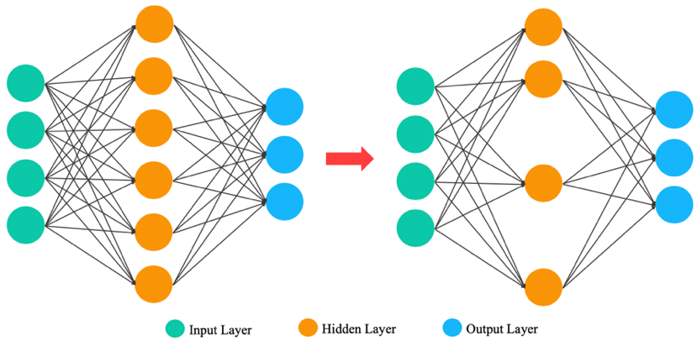

*Hình 12. Mô tả kỹ thuật Dropout*

* Kỹ thuật Early Stoppinglà kỹ thuật giúp mô hình kết thúc quá trình huấn luyện khi phát hiện quá trình học của các bước tiếp theo không làm cải thiện mô hình hay nói cách khác mô hình có thể rơi vào trạng thái học quá mức. Thông số chính của kỹ thuật này là patience = 5 nghĩa là sau 5 epochs mà mô hình không cải thiện được thì quá trình huấn luyện ngừng lại. [6]

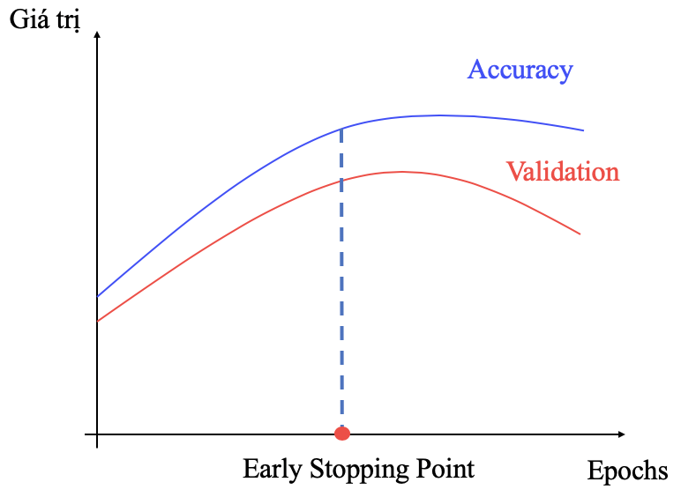

*Hình 13. Mô tả kỹ thuật Early Stopping*

*Quá trình huấn luyện*

Ngôn ngữ lập trình được sử dụng trong nghiên cứu này là Python phiên bản 3.7.4 với framework chuyên dụng cho Deep Learning là TensorFlow. Một số thư viện sử dụng cho quá trình xử lý tín hiệu và huấn luyện như: numpy, pandas, matplotlib, … Chương trình sau khi xây dựng sẽ được chạy trên hệ điều hành Windows 10 Pro 64 bit với cấu hình máy tính sử dụng: Intel Core Processor (Haswell) (24 CPUs), ~2.5GHz, 51200MB RAM, Chip màn hình QEMU QXL 25599MB.

Bộ dữ liệu huấn luyện được chia thành: bộ dùng để huấn luyện – Train chiếm 80% (… nhịp), bộ dùng để xác thực – Validate chiếm 20% (… nhịp). Và thiết lập một số thông số để thực hiện quá trình huấn luyện:

* Epoch = 100: Số lần mà mô hình mạng được học toàn bộ dữ liệu huấn luyện. Mỗi lần chương trình học được toàn bộ dữ liệu huấn luyện, một epoch được hoàn thành. Như vậy mô hình sẽ học đúng 100 lần.
* Batch size = 1000: Số lượng mẫu học mà chương trình được học trong một epoch, nếu ta có 1000 mẫu học và batch size bằng 500, thì chương trình sẽ mất 2 steps để hoàn thành một epoch.

Quá trình huấn luyện được tiến hành. Trong quá trình huấn luyện, khi kết thúc một epoch, độ chính xác của việc học và độ xác thực sẽ được hiển thị qua 2 thông số đó là Training accuracy và Validation accuracy.

Sau … epoch, thời gian huấn luyện khoảng … phút, ta được kết quả trong hình 14:

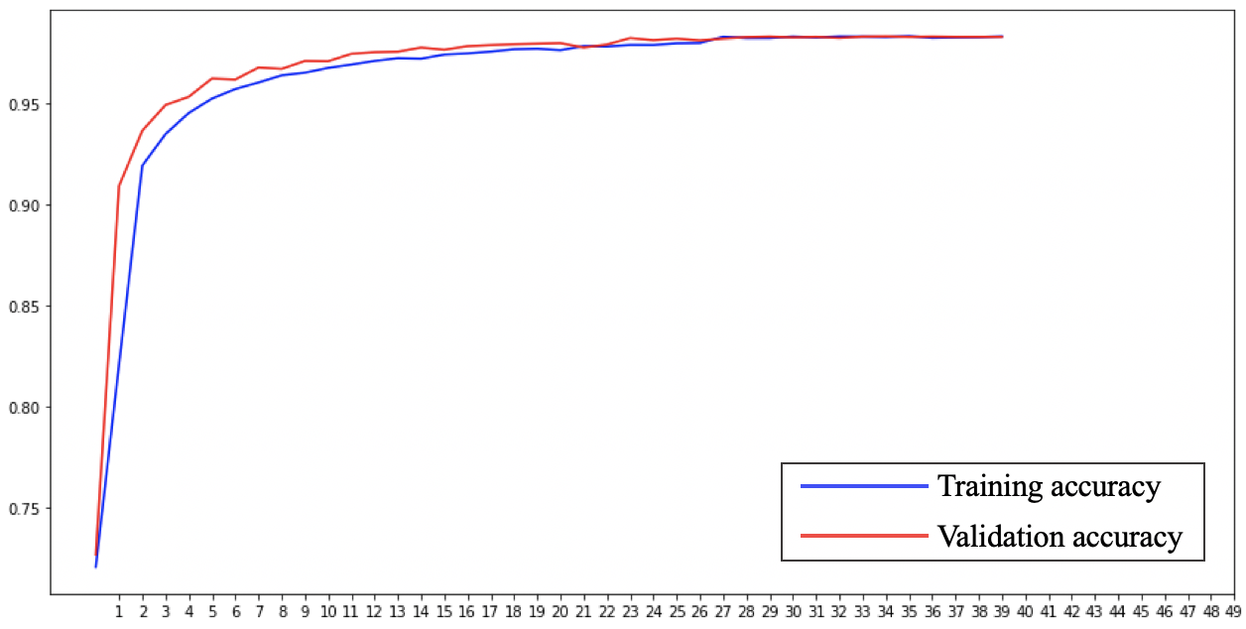

Hình 14. Đồ thị kết quả huấn luyện sau khi cải thiện (vẽ lại chi tiết hơn)

# **Kết quả**

Kết quả của quá trình huấn luyện trong hình 6 bao gồm:

* Độ chính xác trên bộ huấn luyện – Accuracy: 98,29%.
* Độ chính xác trên bộ xác thực – Validation: 98,27%.

Áp dụng mô hình sau khi huấn luyện lên bộ dữ liệu kiểm tra gồm 1400 nhịp (mỗi loại rối loạn tương ứng chiếm 20% tổng số nhịp của loại đó) sau đó để đánh giá kết quả ta cần phải xây dựng một ma trận kết quả được gọi là ma trận Confusion[1] như hình 15:

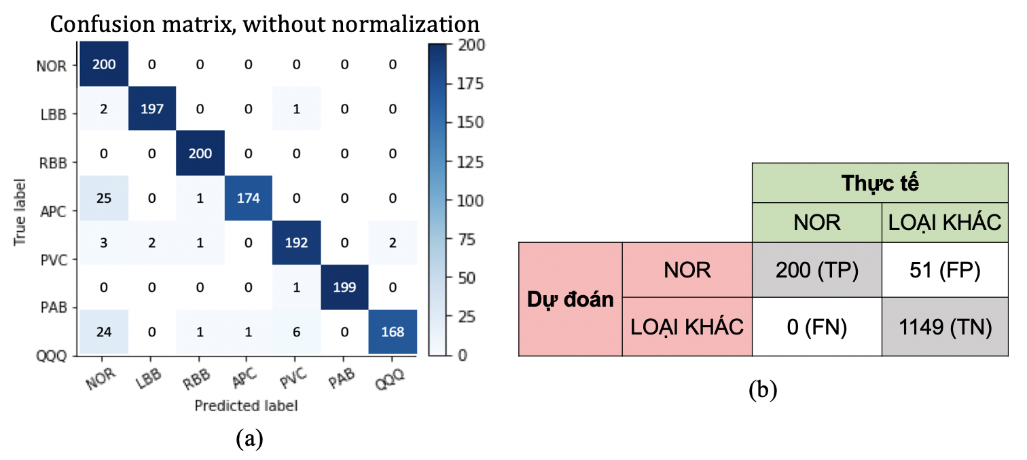

Hình 15. (a) – Ma trận Confusion, (b) – Dạng bảng của ma trận Confusion cho loại NOR

Ta sẽ phân tích trên từng loạn nhịp, như hình 15(b) đang xét cho loại bình thường (NOR).

Các thông số trong bảng bao gồm:

* TP - True Positive: số lượng positive (NOR) phân loại đúng cho positive;
* FP - False Positive: số lượng negative (loại khác) phân loại cho positive;
* TN - True Negative: số lượng negative (loại khác) phân loại đúng cho negative;
* FN - False Negative: số lượng positive (NOR) phân loại cho negative.

Từ ma trận Confusion, ta tính được các giá trị dùng để đánh giá việc phân loại cho từng loại:

Độ đúng – Precision: [21]

|  |  |
| --- | --- |
| Precision | (3) |

Độ nhạy – Recall: [21]

|  |  |
| --- | --- |
| Recall | (4) |

F1 – score: là mối tương quan giữa độ đúng và độ nhạy. Giá trị này càng lớn thì độ

đúng và độ nhạy càng cân bằng: [21]

|  |  |
| --- | --- |
| F1 – score | (5) |

Và độ chính xác của mô hình – Accuracy: [21]

|  |  |
| --- | --- |
| Acurracy = = | (6) |

Bảng 5. Kết quả đánh giá chi tiết

|  |  |  |  |  |
| --- | --- | --- | --- | --- |
| **Loại rối loạn** | **Precision** | **Recall** | **F1 – score** | **Số nhịp** |
| NOR | 0.79 | 1.00 | 0.88 | 200 |
| LBB | 0.99 | 0.98 | 0.99 | 200 |
| RBB | 0.99 | 1.00 | 0.99 | 200 |
| APC | 0.99 | 0.87 | 0.93 | 200 |
| PVC | 0.96 | 0,96 | 0.96 | 200 |
| PAB | 1.00 | 0.99 | 1.00 | 200 |
| QQQ | 0.99 | 0,84 | 0.91 | 200 |

# **Thảo luận**

Hiện nay trên thế giới đã có nhiều nghiên cứu về tín hiệu ECG nói riêng cũng như tín hiệu sinh học nói chung. Phần lớn vẫn áp dụng mạng thần kinh tích chập CNN là chủ yếu vì với phương pháp này các vấn đề liên quan đến trích xuất đặc trưng được thực hiện bởi các lớp tích chập nên không cần áp dụng nhiều kiến thức và phương pháp chuyên sâu liên quan tới Y học. Do đó chỉ cần dựa vào cách xây dựng bộ dữ liệu và mục đích khác nhau mà mô hình mạng được xây dựng ngày càng đa dạng với độ chính xác cũng tăng cao. Trong bảng 6 đã tổng hợp lại một số nghiên cứu liên quan. Qua đó ta có thể thấy kết quả độ chính xác của mô hình đạt trên 95% là một kết quả đáng tin cậy.

Những ưu điểm mà nghiên cứu đạt được:

* Đề xuất được 7 loại rối loạn cần phân loại phù hợp với nhu cầu thực tế.
* Xây dựng lại bộ dữ liệu phù hợp với mạng CNN – 1D có lọc nhiễu dữ liệu và loại bỏ các tạp mẫu không cần thiết.
* Mô hình mạng được xây dựng tương đối đơn giản chỉ có 5 lớp chính, thời gian thực hiện nhanh với độ chính xác và độ nhạy cao. Có thể áp dụng lên dữ liệu thực tế, hoặc thử nghiệm trên tín hiệu ECG theo thời gian thực.

Qua nghiên cứu này, chúng tôi nhận thấy một vài vấn đề cần phát triển trong tương lai. Đầu tiên, các mô hình mạng sau khi được xây dựng cần phải có một giao diện để sử dụng và áp dụng với dữ liệu thực tế, về mặt số lượng nhịp phân loại cần phải tham khảo thêm ý kiến của các bác sĩ và chuyên gia trong lĩnh vực Tim mạch. Phải tiến hành xây dựng thêm bộ cơ sở dữ liệu mới bổ sung vào bộ chuẩn MIT – BIH.

*Bảng 6: Các nghiên cứu liên quan*

|  |  |  |  |  |  |
| --- | --- | --- | --- | --- | --- |
| **Nghiên cứu** | **Năm** | **Phương pháp** | **Bộ dữ liệu** | **Nhịp phân loại** | **Kết quả** |
| Nikhil Gawande, Alka Barhatte [1] | 2017 | CNN – 1D  7 lớp | MIT – BIH  340 nhịp | 4 loại | Acc: 99.46% |
| U Rajendra Acharya et al  [68] | 2017 | CNN – 1D  9 lớp | MIT – BIH  109,449 nhịp | Theo chuẩn AMMI | Acc: 94.03%  Sen: 96.71% |
| Mohammad Kachuee et al  [69] | 2018 | CNN - 1D  ResNet | MIT – BIH và PTB | Theo chuẩn AMMI | Acc: 93,4% |
| Özal Yıldırım  et al  [70] | 2018 | CNN – 1D  16 lớp | MIT – BIH  1,000 nhịp | 13 loại  15 loại  17 loại | 13 loại: Acc 95.20% Sen 93.52%  15 loại: Acc 92.51%  Sen 88.57%  17 loại: Acc 91.33%  Sen 83.91% |
| Li Guo et al  [2] | 2019 | CNN (DenseNet) kết hợp Gated Recurrent Unit Network | MIT – BIH  289,666 nhịp | Theo chuẩn AAMI | SVEB: Acc 93.61%,  Sen 62.70%  VEB: Acc 93.71%,  Sen 91.25% |
| Jeong-Hwan Kim et al  [3] | 2019 | CNN – 1D  GoogLeNet với 3 mô hình | MIT – BIH  95,197 nhịp | 5 loại | 1: Acc 95.3%  2: Acc 96.2%  3: Acc 95.9% |
| **Trong bài báo** | 2020 | CNN – 1D  VGG 5 lớp | MIT – BIH | 7 loại | Acc:  Sen: |

*\*Acc: Accuracy, Sen: Sensitivity, AAMI: The Association for the Advancement of Medical Instrumentation, SVEB: Supra ventricular ectopic beat, VEB: Ventricular ectopic beat, ResNet: Residual Network, VGG: The Visual Geometry Group.*

# **Kết luận**

Nghiên cứu này đã xây dựng được bộ cơ sở dữ liệu phù hợp cho mô hình CNN – 1D bao gồm … nhịp dùng để huấn luyện và … nhịp dùng để kiểm tra. Thực hiện phân loại nhịp tim thành 7 dạng khác nhau chủ yếu là các dạng rối loạn nhịp tim phổ biến nhất hiện nay. Xây dựng được mạng CNN – 1D gồm 5 lớp đơn giản. Đồng thời kết hợp với các kỹ thuật cải thiện mạng như: Dropout, Early Stopping, … đem lại độ chính xác tương đối cao …%.

Tạo ra được một công cụ mới hỗ trợ trong việc phân loại rối loạn nhịp tim một cách tự động với độ chính xác cao. Từ đó có thể áp dụng trực tiếp lên các thiết bị theo dõi điện tim, hoặc các phần mềm xử lý tín hiệu ECG nhằm nâng cao khả năng phân tích tín hiệu điện tim. Tóm lại từ tín hiệu điện tim ECG thu được từ bệnh nhân khi đưa vào mô hình sẽ đưa ra kết luận có bao nhiêu nhịp bình thường, bao nhiêu nhịp bất thường và chúng thuộc loại rối loạn nào. Nhằm mục đích theo dõi, chẩn đoán rối loạn nhịp tim từ đó đưa ra những dự đoán sớm về bệnh tim.

# **Tài liệu tham khảo**

[1] Lilly, Leonard S, ed, Pathophysiology of Heart Disease: A Collaborative Project of Medical Students and Faculty, sixth ed, Lippincott Williams & Wilkin, p. 74, 2016.

[2] Ohhwan Kwon, Jinwoo Jeong, Hyung Bin Kim, In Ho Kwon, Song Yi Park, Ji Eun Kim, and Yuri Choi. “Electrocardiogram Sampling Frequency Range Acceptable for Heart Rate Variability Analysis,” in Health Inform Res., vol. 24, pp. 198-206, Jul. 2018.

[1a] Zhao Zhidong, Luo Yi and Lu Qing. “Adaptive Noise Removal of ECG Signal Based On Ensemble Empirical Mode Decomposition,” in InTech Open, Jul. 2011.

[2] Jin, Benjamin E.; Wulff, Heike; Widdicombe, Jonathan H.; Zheng, Jie; Bers, Donald M.; Puglisi, Jose L, "A simple device to illustrate the Einthoven triangle". Advances in Physiology Education, vol. 36, p. 319, in December 2012.

[2a] Npatchett. “Spatial orientation of EKG leads,” in Creative Commons, Mar. 2015.

[3] Tim Newman. “What to know about Arrhythmia,” Medical News Today, 2017.

[4] Martin, C; Matthews, G; Huang, CL, "Sudden cardiac death and Inherited channelopathy: the basic electrophysiology of the myocyte and myocardium in ion channel disease", Heart, vol. 98, pp. 536–543, 2012.

[2] Harvard Health Publishing. “Cardiac Arrhythmia.” Internet: https://www.health.harvard.edu/a_to_z/cardiac-arrhythmias-a-to-z, Feb. 2019.

[1] Cleveland Clinic medical professional. “Arrhythmia.” Internet: https://my.clevelandclinic.org/health/diseases/16749-arrhythmia, Dec. 6, 2018.

[66] B. Pyakillya, N. Kazachenko, and N. Mikhailovsky. “Deep learning for ECG classiﬁcation,” Journal of Physics: Conference Series, vol. 913, pp. 1–5, 2017.

[67] Bengio, Y.; Courville, A.; Vincent, P. "Representation Learning: A Review and New Perspectives". IEEE Transactions on Pattern Analysis and Machine Intelligence, pp. 1798–1828, 2013.

[68] U Rajendra Acharya, Shu Lih Oh, Yuki Hagiwara et al. "A Deep Convolutional Neural Network Model to Classify Heartbeats," in Computers in Biology and Medicine, Aug. 2017.

[69] Mohammad Kachuee, Shayan Fazeli, Majid Sarrafzadeh. “ECG Heartbeat Classification: A Deep Transferable Representation,” in Computers and Society, Jul. 2018.

[70] Ozal Yildirim, Pawel Plawwiak, Ru-San Tan, U Rajendra Acharya. “Arrhythmia detection using deep convolutional neural network with long duration ECG signals,” in Computers in Biology and Medicine, pp. 411-420, Sep.2018.

[1] Moody GB, Mark RG, “The impact of the MIT-BIH Arrhythmia Database”, IEEE Eng in Med and Biol, vol. 20, pp. 45-50, in May – June 2001.

[99] El-Sayed A. El-Dahshan. “Genetic algorithm and wavelet hybrid scheme for ECG signaldenoising,” in Springer Science-Business Media, Feb. 2010.

[44] Serkan Kiranyaz, Onur Avci , Osama Abdeljaber , Turker Ince , Moncef Gabbouj , Daniel J. Inman. “1D Convolutional Neural Networks and Applications – A Survey,” in Signal Processing, May 2019.

[12] Ian Goodfellow và Yoshua Bengio và Aaron Courville. (2016). Deep Learning. [Online]. vol. 4-6. pp. 80-173. Available: http://www.deeplearningbook.org.

[11] Abien Fred M. Agarap. “Deep Learning using Rectified Linear Units (ReLU),” in Neural and Evolutionary Computing, vol. 2, Feb. 2019.

[5] G. E. Hinton∗, N. Srivastava, A. Krizhevsky, I. Sutskever and R. R. Salakhutdinov. “Improving neural networks by preventing co-adaptation of feature detectors,” in Neural and Evolutionary Computing, Jul. 2012.

[6] Ramazan Gençay and Min Qi. “Pricing and Hedging Derivative Securities with Neural Networks: Bayesian Regularization, EarlyStopping, and Bagging,” IEEE Transactions on Neural Networks, vol. 12, no. 4, pp. 728-729, Jul. 2001.

[1] Ting, Kai Ming. “Encyclopedia of machine learning and Data Mining,” second ed, p. 260, 2011.

[21] Siddharth Dinesh, Tirtharaj Dash, "Reliable Evaluation of Neural Network for Multiclass Classification of Real-world Data," in Neural and Evolutionary Computing, 2016.

[1] Nikhil Gawande, Alka Barhatte. “Heart Diseases Classification using Convolutional Neural Network,” presented at 2nd International Conference on Communication and Electronics Systems, India, 2017.

[2] Li Guo, Gavin Sim and Bogdan Matuszewski. “Inter-Patient ECG Classification with Convolutional and Recurrent Neural Networks,” Biocybernetics and Biomedical Engineering, vol. 39, pp. 868-879, Jul.-Sep. 2019.

[3] Jeong-Hwan Kim, Seung-Yeon Seo, Chul-Gyu Song, and Kyeong-Seop Kim. “Assessment of Electrocardiogram Rhythms by GoogLeNet Deep Neural Network Architecture,” Journal of Healthcare Engineering, Apr. 2019.